DROBNÉ VODNÉ ŽIVOČÍCHY
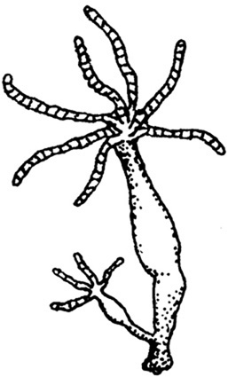
PŔHLIVCE
Nezmar
- mnohobunkový živočích,
- prisadnuto na rastlinách alebo vodných kameňoch,
- prichytený nožným diskom.
Stavba tela:
- nožný disk,
- ústny a vyvrhovací otvor,
- 4-6 ramien s pŕhlivými bunkami.
Tráviaca sústava – ústny otvor a tráviaca dutina
Dýchacia sústava – celým povrchom tela
Nervová sústava – rozptýlená
Rozmnožovacia sústava – hermafrodit, rozmnožovanie:
a) nepohlavné – v lete, púčikmi
b) pohlavné – na jeseň, samčie pohlavné bunky - spermie a samičie pohlavné bunky - vajíčka, oplodnenie vo vode, nový jedinec sa vyvinie na jar
Potrava - planktón
Je schopný regenerácie – schopnosť obnoviť poškodenú alebo stratenú časť tela.
NEZMAR HNEDÝ, NEZMAR ZELENÝ (žije v symbióze s riasami)

